# 电子班牌设置（班主任篇）使用说明

## 账号注册

1.电脑登录下方链接注册账号<https://sso.hitecloud.cn/usercenter/#/web/sign/register?jump_url=https:%2F%2Fhitecloud.cn%2Fweb%2Fdefault%2Fhome>

1. 手机扫码注册



**（注册好联系管理员分配权限后再登录！！！）**

## 登录

1. 电脑登录（https://bp.hitecloud.cn/）

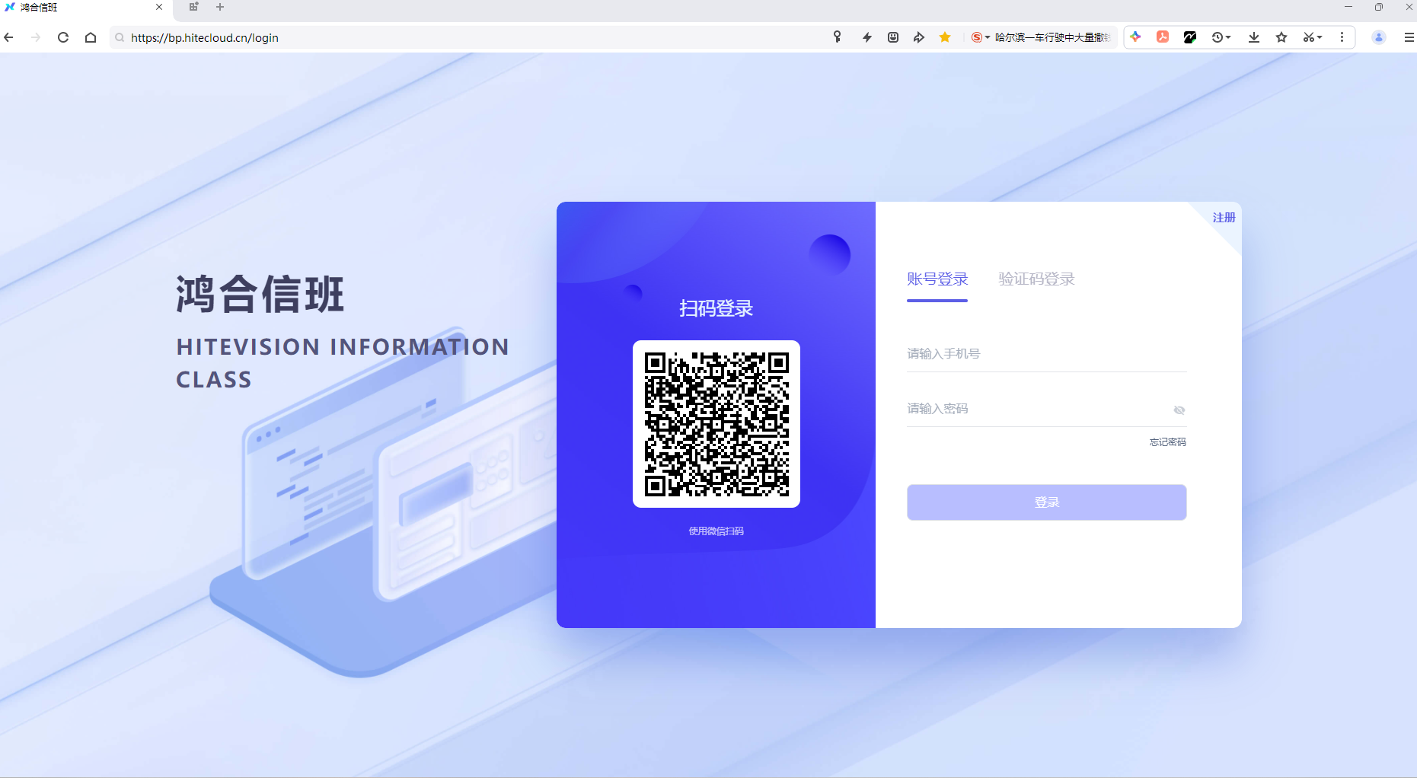

2.手机登录（点击班牌群里分享的鸿合信班小程序，最好收藏一下）

## 基本功能设置

1. 内容管理

内容管理：可根据实际需要，发布或者删除班级临时通知、班级新闻，实时上传删除最新班级照片、视频，编辑好记得点击提交！

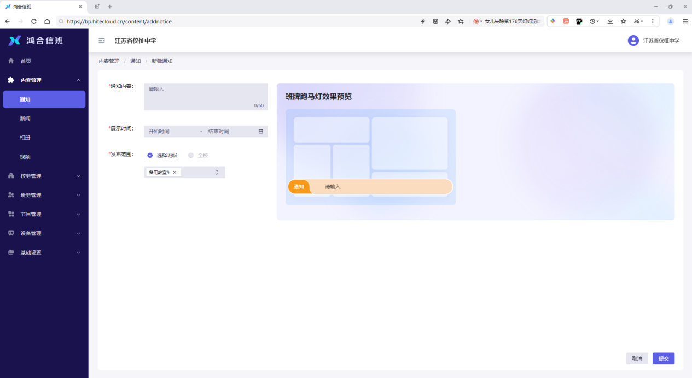

1. 班务管理
2. 班级信息

可以修改班级头像、班主任姓名，学生数量以及班级口号，修改完记得保存！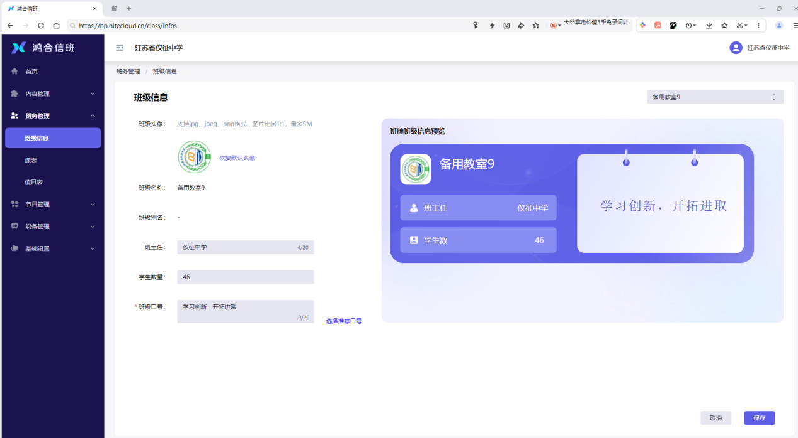

1. 课表

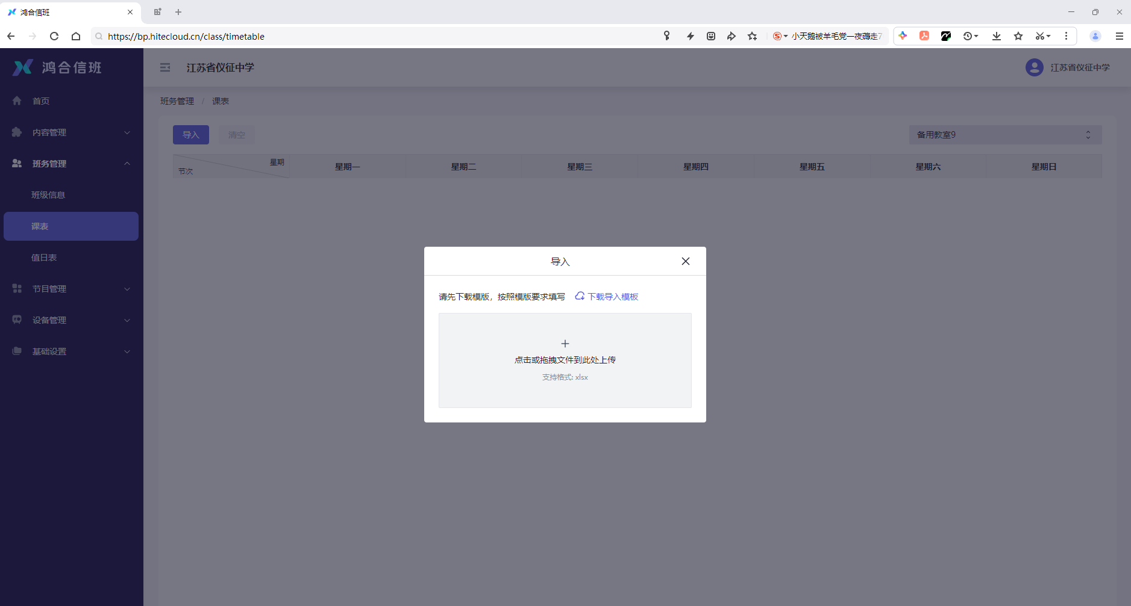

点击导入——下载导入模版——打开课表导入模板.xlsx——根据提示填写节次（必填）、课程时间（必填）、课程名称（选填）和任课老师（选填）——填好后保存关闭课表导入模板（不要改文件名），将修改好的课表上传。

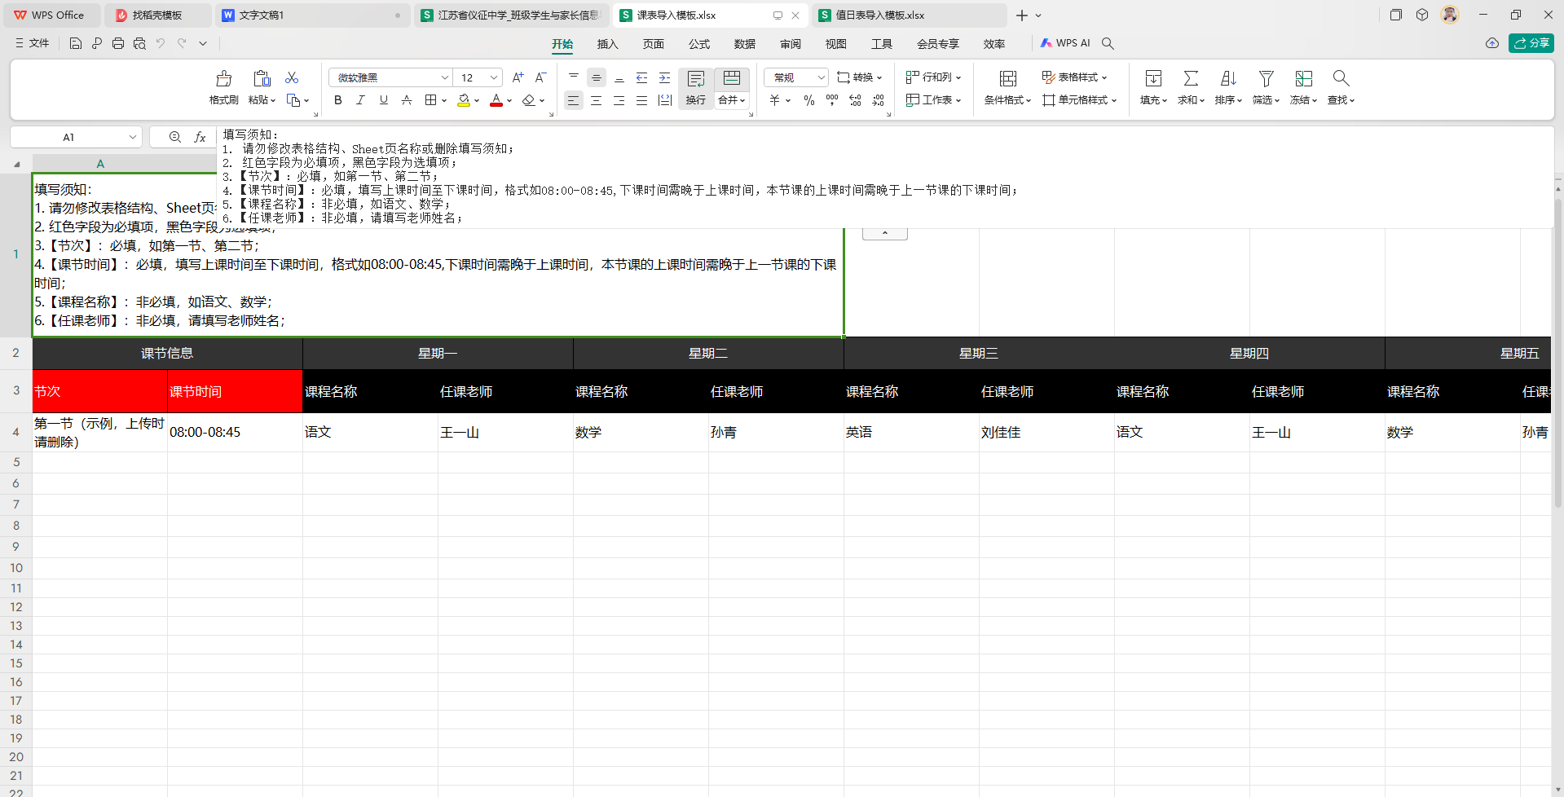

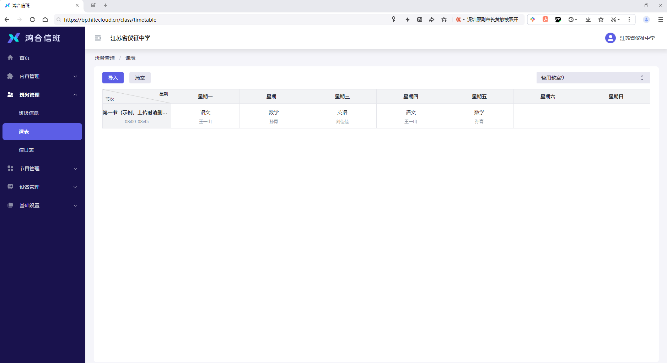

1. 值日表

点击导入（也可手动添加）——下载导入模版——打开值日表表导入模板.xlsx——根据提示填写每天值日生姓名和打扫范围——填好后保存关闭值日表导入模板（不要改文件名），将修改好的值日表上传。

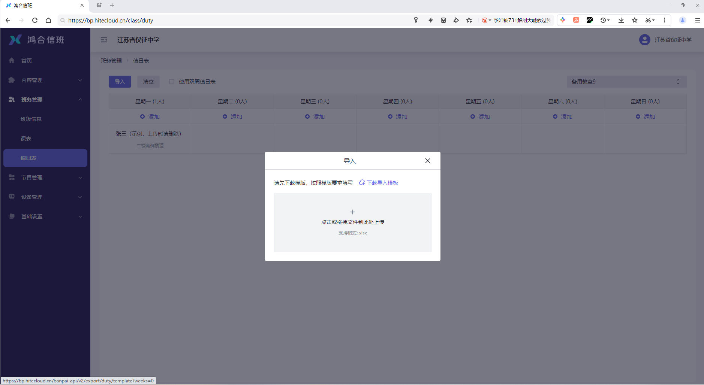

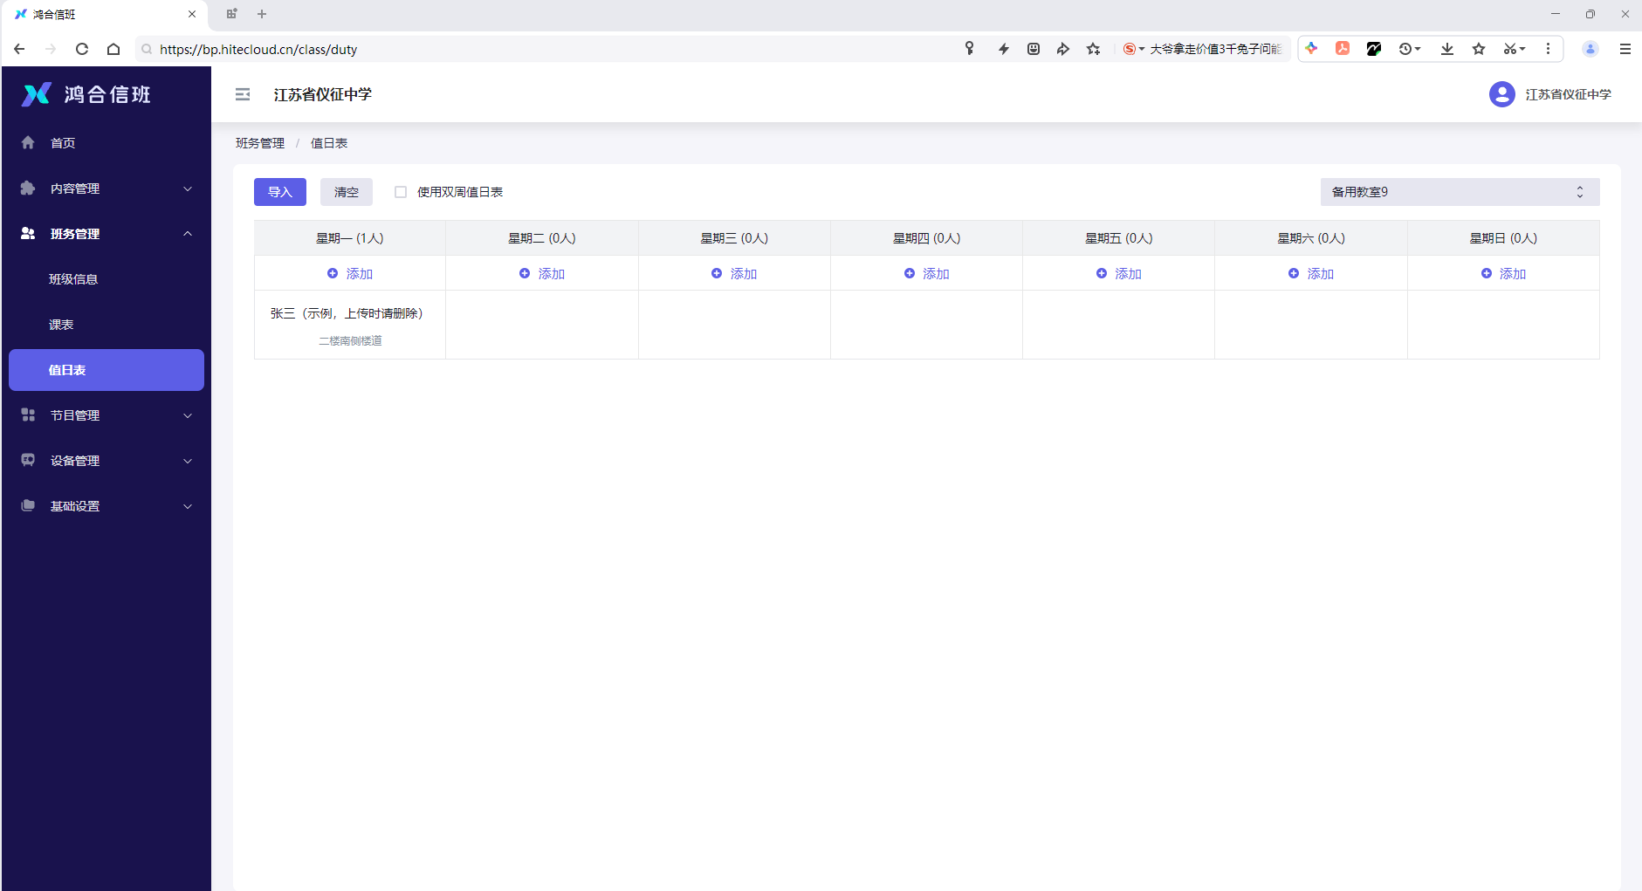

1. 节目管理（班牌展示布局设置）

点击添加——输入名称（自定义）——选择竖屏——确定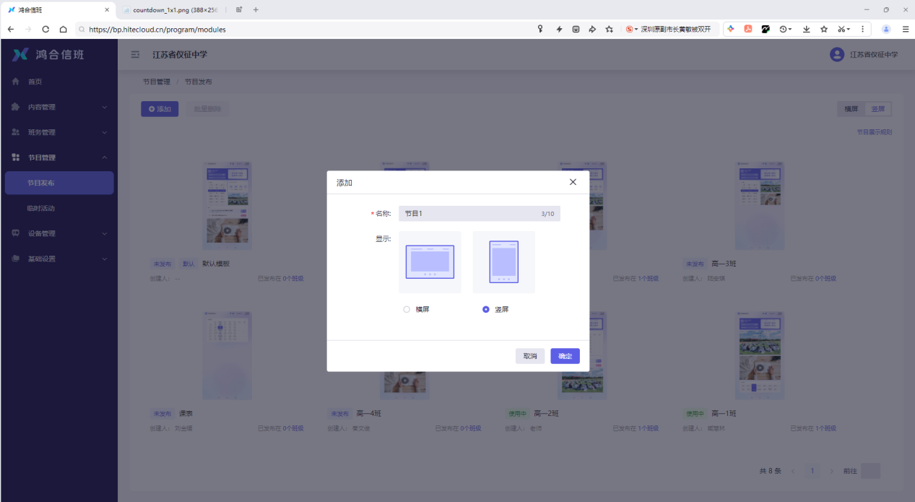

根据需求改变班牌显示信息布局——制作完成记得点击保存

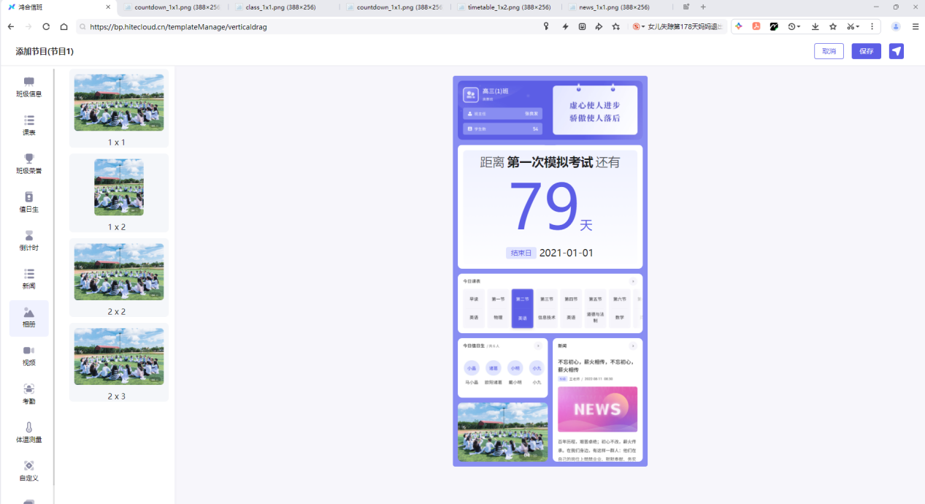

保存好后选择竖屏，在竖屏节目里找到刚才著作的节目模板，点击发布模板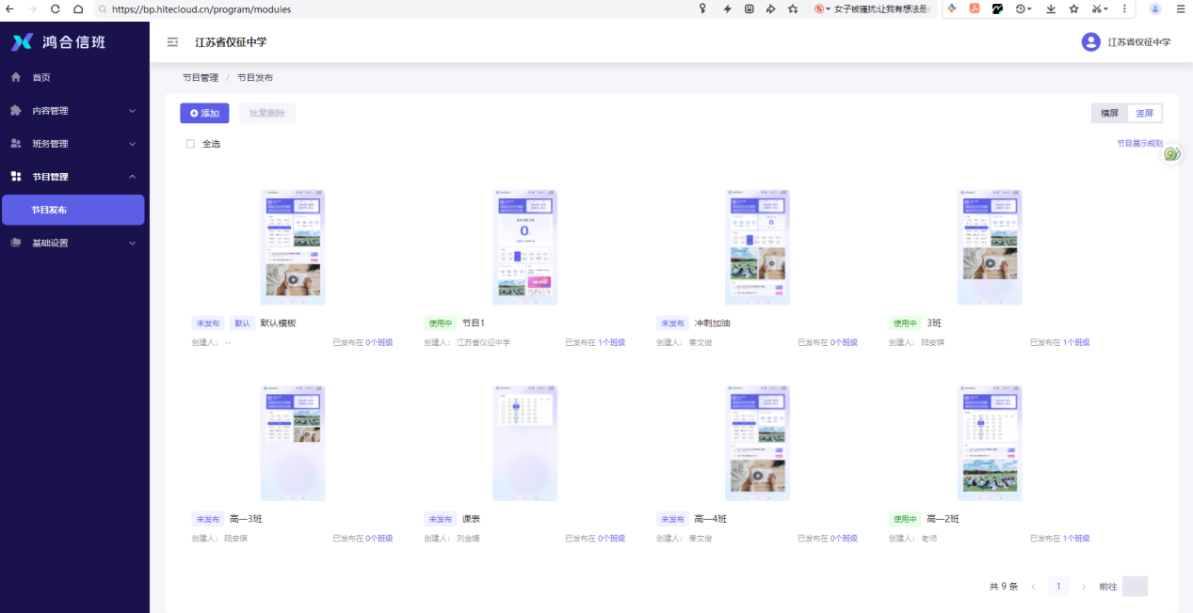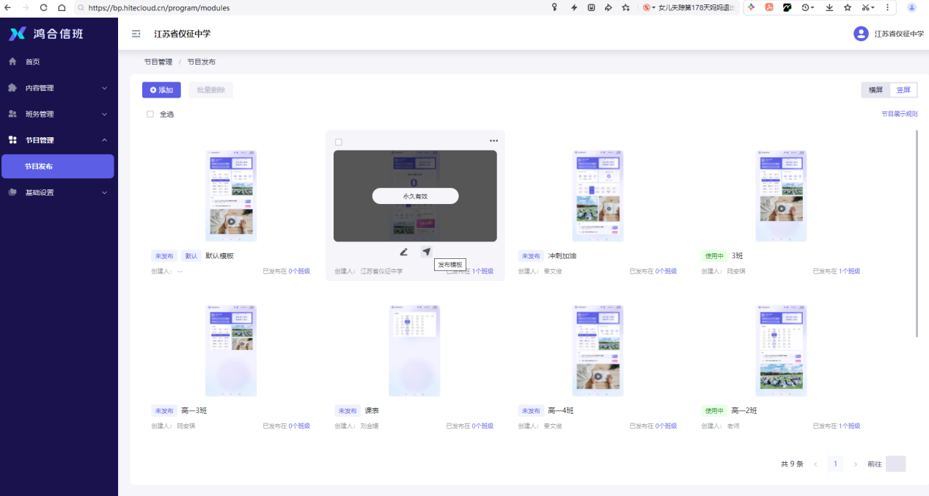

选择发布班级，确定

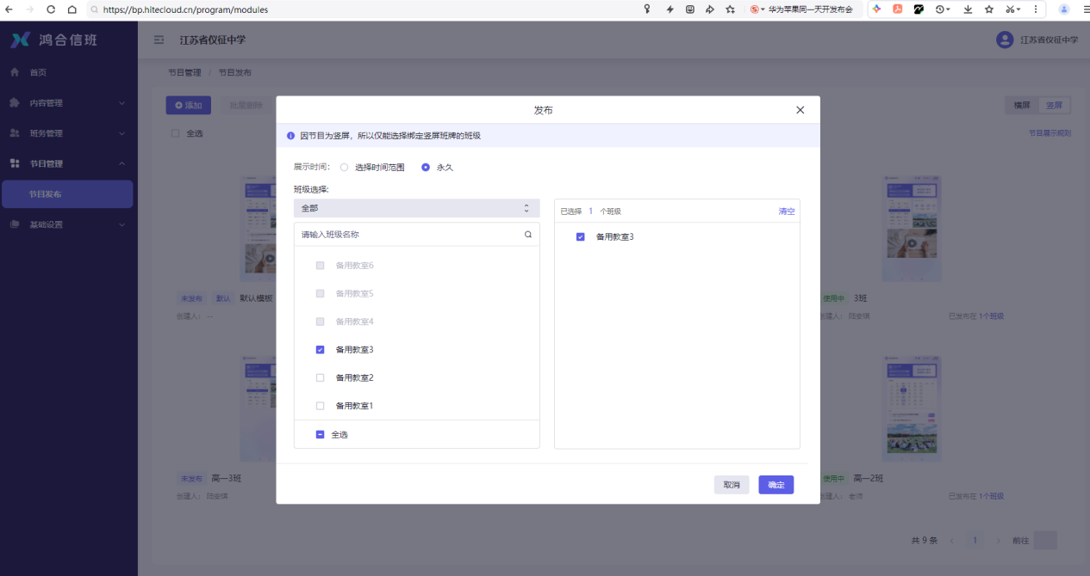

1. 基础管理（学生管理）

点击学生管理——点击江苏省仪征中学，可导入班级学生信息和家长信息，同样下载模板，将相关信息导入，该功能主要用于学生考勤，具体考勤页面在节目发布布局里设置。

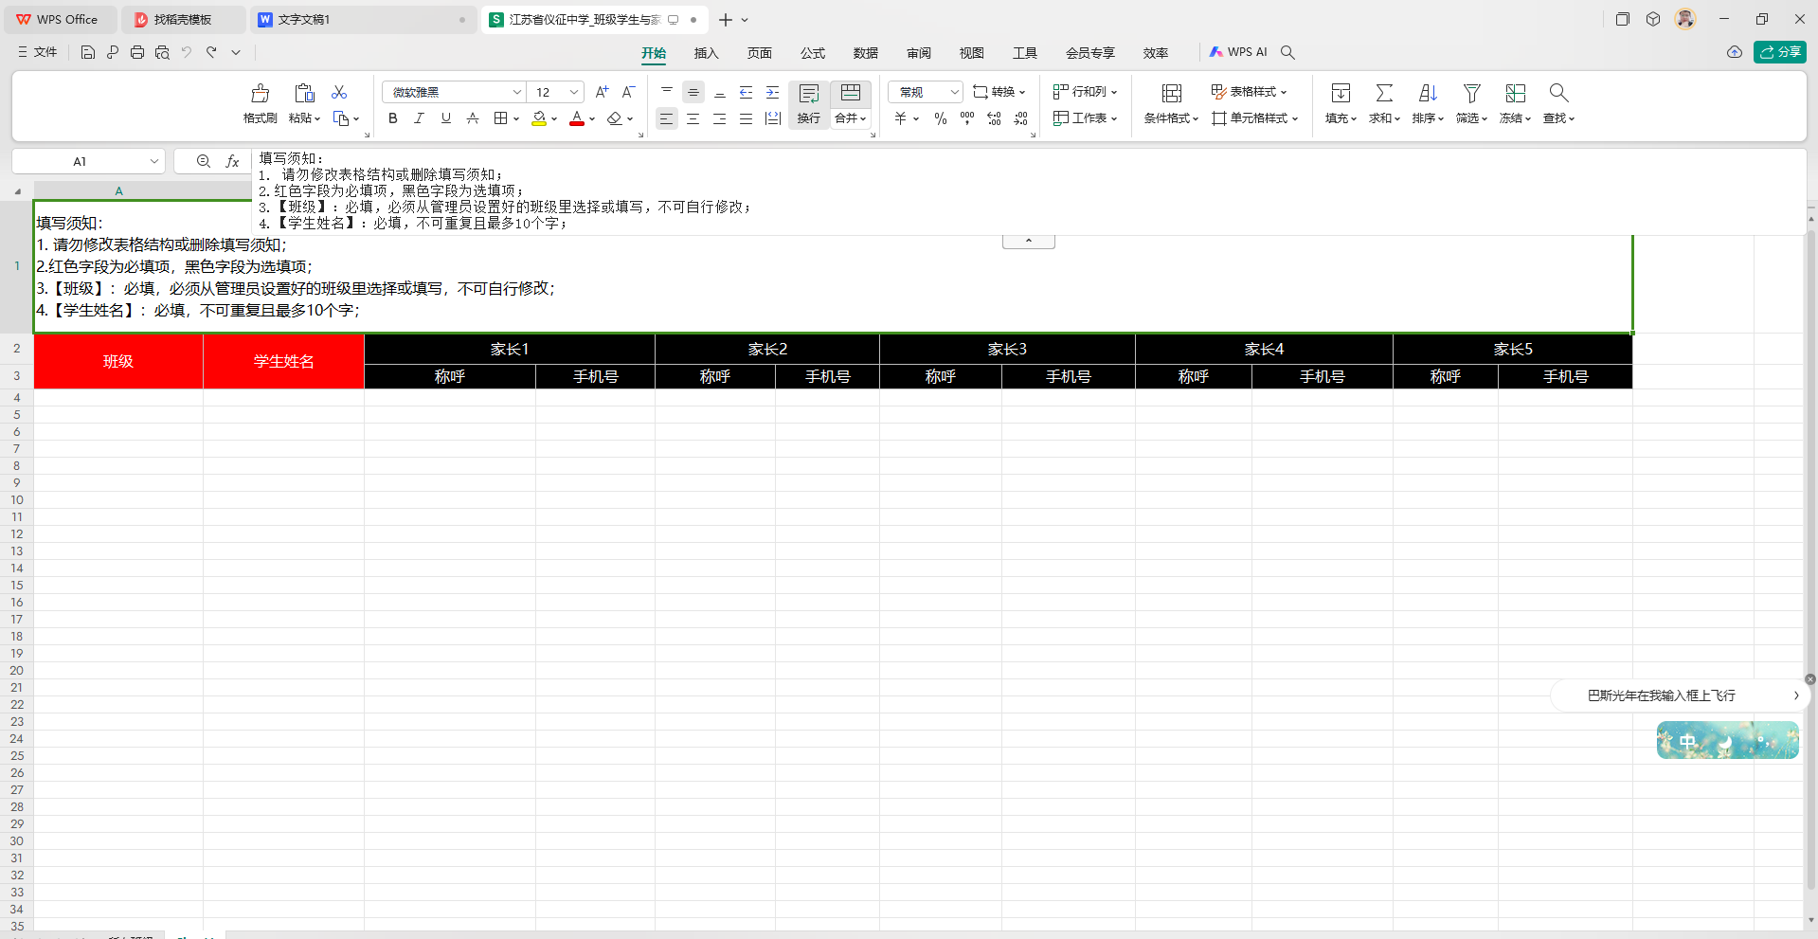

（学生姓名和编号必填，家长信息选填）

注意：提醒学生平时不要乱操作电子班牌，不要关机！！！

班牌会在周一至周五6:00-23:00自动开启！！！